**DECLARAÇÃO DE TRANSFERÊNCIA DE DIREITOS AUTORAIS**

            Os autores abaixo assinados do manuscrito intitulado “**Estágios de Mudança de Comportamento para Atividade Física após dois anos de uma intervenção escolar**” transferem os direitos autorais do presente artigo à Revista Brasileira de Atividade Física e Saúde.

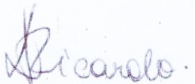

Luiza Isnardi Cardoso Ricardo

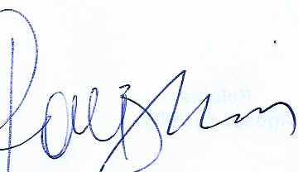

Airton José Rombaldi

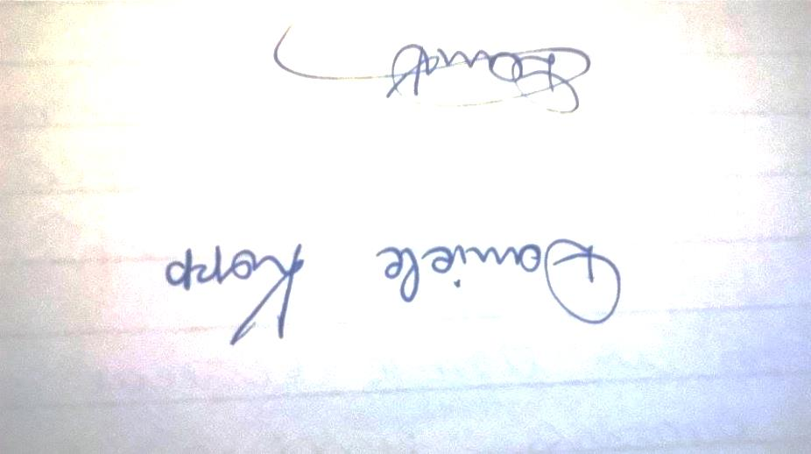

Daniele Kopp

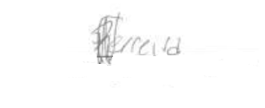

Rodrigo Wiltgen Ferreira



Pedro Curi Hallal

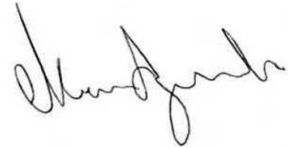

Mario Renato Azevedo

Pelotas- RS, 18 de março de 2015.